4/3.
Javaslat a KANONOKI HÁZ Kalocsa, Asztrik tér 1., Szentháromság tér 6. Helyrajzi szám:1050,1051,(1053). Műemléki törzsszám: 584.
Hatályos védelem: 863 0246/1952.
Kalocsai Települési Értéktárba történő felvételéhez

Készítette:

Asbóth Miklós

…………………………………...

Kalocsa, 2013. december 2.

(P.H.)
I.
A JAVASLATTEVŐ ADATAI

1. A javaslatot benyújtó (személy/intézmény/szervezet/vállalkozás) neve: Asbóth Miklós

2. A javaslatot benyújtó személy vagy a kapcsolattartó személy adatai:
Név: Asbóth Miklós
Levelezési cím: 6300 Kalocsa, Fényi Gyula u. 18.
Telefonszám: 06/07/414-8583
E-mail cím: asbothmikloskalocsa@t-online.hu

II.
A NEMZETI ÉRTÉK ADATAI

1. A nemzeti érték megnevezése

2. A nemzeti érték szakterületenkénti kategóriák szerinti besorolása
 | □ agrár- és élelmiszergazdaság | □ egészség és életmód |  épített környezet
 | □ ipari és műszaki megoldások | □ kulturális örökség | □ sport
 | □ természeti környezet | □ turizmus

3. A nemzeti érték fellelhetőségének helye: Asztrik tér 1. Szentháromság tér 6.

4. Értéktár megnevezése, amelybe a nemzeti érték felvételét kezdeményezik
 |  települési | □ tájegységi | □ megyei | □ külhoni magyarság

5. A nemzeti érték rövid, szöveges bemutatása, egyedi jellemzőinek és történetének leírása. Ld. a javaslat elején lévő részletes leírást.

6. Indoklás az értéktárba történő felvétel mellett: a Kalocsai Települési Értéktárba felvett Szakrális központ egyik jelentős műemlék épülete.

7. A nemzeti értékkel kapcsolatos információt megjelenítő források listája (bibliográfia, honlapok, multimédiás források)

ASBÓTH Miklós
1998 Kalocsa történeti kronológiája. In: Asbóth Miklós, Romsics Imre Kalocsa múltja és jelene. Kalocsa. 42-215. p.

Kalocsa történeti kronológiája
Számítógépes adattár. Szerk. Asbóth Miklós.

KATONA István
1967 A kalocsai érseki egyházmegye története 1-4. köt. Latin eredetiből ford. Takács József. Kézirat. Kalocsa.

VÁTI
2004a VÁTI Magyar Regionális Fejlesztési és Urbanisztikai Közhasznú Társaság. Kalocsa város Településszerkezeti terve. Örökségvédelmi hatástanulmány. Műemléki topográfia. Felelős tervező Havas Mária. TSZ.: 2774/2003-3.2.2. VÁTI Magyar Regionális Fejlesztési és Urbanisztikai Közhasznú Társaság. Kalocsa város Településszerkezeti terve. Örökségvédelmi hatástanulmány. Műemléki topográfia. Felelős tervező Havas Mária. TSZ.: 2774/2003-3.2.2.
8. A nemzeti érték hivatalos weboldalának címe:

III.
MELLÉKLETEK

1. Az értéktárba felvételre javasolt nemzeti érték fényképe vagy audiovizuális-dokumentációja

2. A Htv. 1. § (1) bekezdés j) pontjának való megfelelést valószínűsítő dokumentumok, támogató és ajánló levelek

3. A javaslathoz csatolt saját készítésű fényképek és filmek felhasználására vonatkozó hozzájáruló nyilatkozat

I. Melléklet

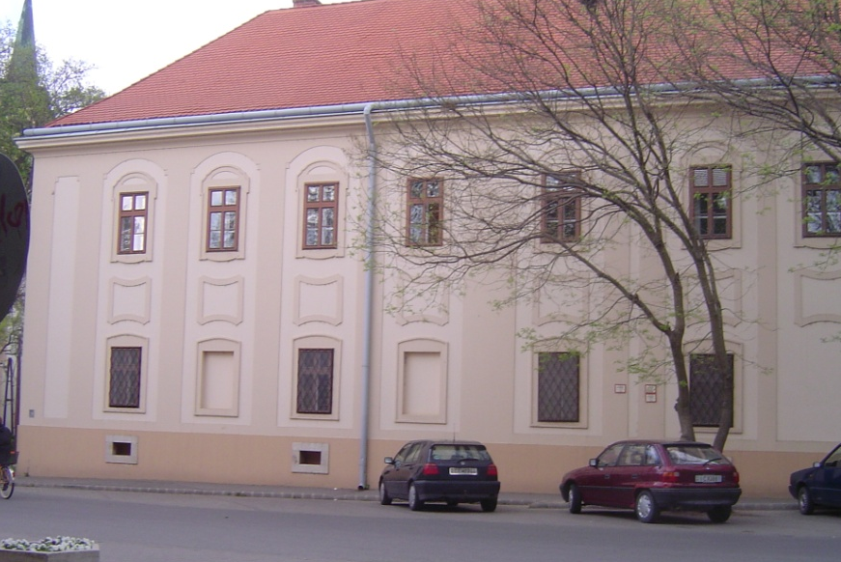

Az épület Szentháromság téri homlokzata napjainkban
(Fotó Asbóth Miklós, 2012)

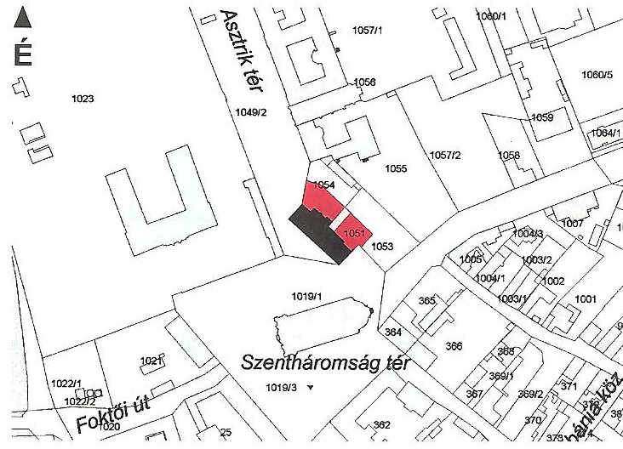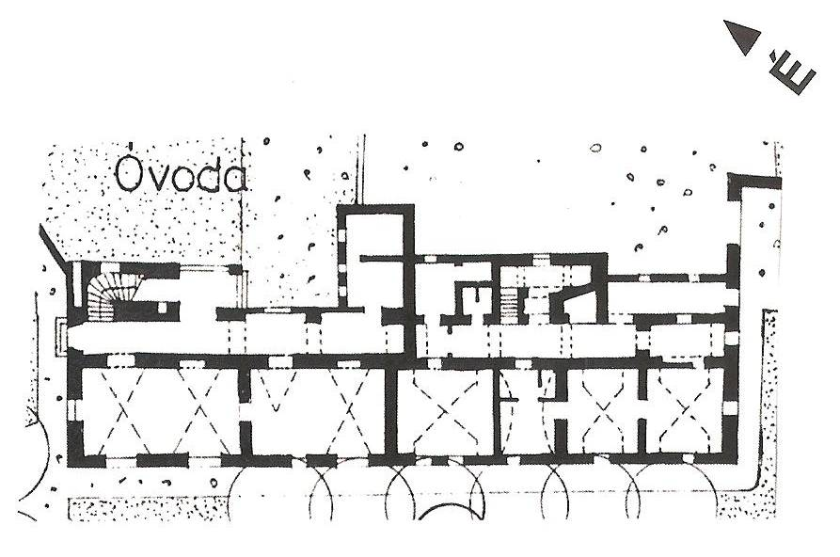

Az épület helyszínrajza Alaprajz M 1:500
(Kalocsa város településszerkezeti terve. Örökségvédelmi tanulmány.
Műemléki topográfia. VÁTI 2004.)

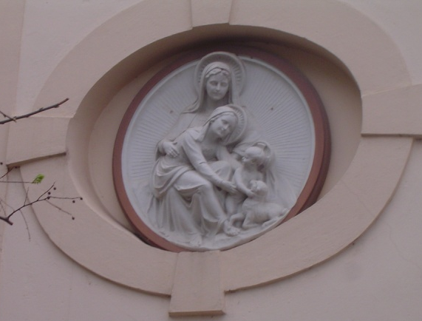
A dombormű (Fotó Asbóth Miklós)

II. Melléklet

Egyemeletes copfstílusú épület, 3+8+3 ablaktengellyel, oldal homlokzatán két tengellyel, az Asztrik tér felöli homlokzatán egy, a Kossuth Lajos utcai homlokzatán két ablakkal.
Épült 1776-1780 között, építtetője Patachich Ádám érsek (1776-1784).
Eredeti funkciója: lakóház
Jelenlegi funkciója: óvoda

Az épület építéstörténete és hasznosítása
Egyemeletes copfstílusú épület, Az emeleti részen valamennyi ablak megvan, de a földszinti ablakok közül a 2., a 4., 7-8. a 11. és a 13. vakablak, de az ablakszemöldökök jelzik az ablakok helyét. Az Asztrik tér felöli homlokzatán egy, a Kossuth Lajos utcai homlokzatán két ablakkal. Az 1920-as években a Szentháromság tér több más épületével együtt a renoválás során eredeti architektúrájából kivetkőztették, de a 2004-es restaurálás igyekezett visszaadni az eredeti architektúrát. Tulajdonképpen két bejárattal rendelkező épület, melynek egyik bejárata az Asztrik tér felé, a másik bejárata a Kossuth Lajos utca felé nyílik. Az épületet Patachich Ádám érsek (1776-1784) építtette kanonoki lakás céljára.

Az épület Szentháromság térre néző homlokzata közepén egy kerek, kb. 70-80 cm átmérőjű dombormű volt látható a 2004-es restaurálásig. A dombormű Mária anyját, Szent Annát és Szűz Máriát, továbbá a gyermek Jézust ábrázolja a báránnyal. A restaurálás során a Kossuth Lajos utcai bejárat fölött lévő ovális, addig üres falmélyedésbe került a dombormű. Az épület műemlék voltát a Kossuth Lajos utca felé néző homlokzatán elhelyezett tábla jelzi. A táblán tévesen tüntették fel az építés idejét. Az egyházi ingatlanok államosítása után az épületet sokfajta célra hasznosították. Az Asztrik tér felé néző épületrész földszintjén óvodát helyeztek el, amely 1994. szept. 1-én egyházi tulajdonba került és Szent Anna Katolikus Óvoda néven működött tovább. (Az óvodát 2004 őszén szervezetileg összevonták a Nagyasszonyunk Katolikus Gimnázium és Általános Iskolával, a neve, ennek megfelelően, Nagyasszonyunk Katolikus Óvoda lett.) Az emeleti részen lakások voltak. A Kossuth Lajos utca felöli épületszárnyban hosszabb-rövidebb ideig különböző intézmények működtek (MHSZ, Nevelési Tanácsadó stb.), majd az egész épület egyházi tulajdonba került. 2004-ben az egész épületet restaurálták. A 2004-es restaurálás emlékét a Kossuth Lajos utcai bejárat melletti falon elhelyezett nagyméretű márványtáblán örökítették meg. A réz betűkből készült felirat szövege:
„Miasszonyunkról Nevezett
Kalocsai Iskola Nővérek Társulata
Nagyasszonyunk Katolikus
Óvodája
felújíttatott az úr 2004 esztendejében
CSATLÓ M. ILONA
tartományfőnöksége idején
Tervezte intenzitás kft. szeged
vezető tervező somoskövi sándor építész
Kivitelezte hajdu építő és kereskedelmi kft
szelkszentmárton
Bonyolította csíky és tsa kft
piliscsaba – klotildliget
Felszentelte dr. bábel balázs
kalocsa-kecskeméti érsek”

Források:
ASBÓTH Miklós
1998 Kalocsa történeti kronológiája. In: Asbóth Miklós, Romsics Imre Kalocsa múltja és jelene. Kalocsa. 42-215. p.
Kalocsa történeti kronológiája
Számítógépes adattár. Szerk. Asbóth Miklós.
KATONA István
1967 A kalocsai érseki egyházmegye története 1-4. köt. Latin eredetiből ford. Takács József. Kézirat. Kalocsa.
VÁTI
2004a VÁTI Magyar Regionális Fejlesztési és Urbanisztikai Közhasznú Társaság. Kalocsa város Településszerkezeti terve. Örökségvédelmi hatástanulmány. Műemléki topográfia. Felelős tervező Havas Mária. TSZ.: 2774/2003-3.2.2. VÁTI Magyar Regionális Fejlesztési és Urbanisztikai Közhasznú Társaság. Kalocsa város Településszerkezeti terve. Örökségvédelmi hatástanulmány. Műemléki topográfia. Felelős tervező Havas Mária. TSZ.: 2774/2003-3.2.2.

VÁTI 2004a
KATONA István 1967. 2. k. 172.
ASBÓTH Miklós 1998. 202.
Kalocsa történeti kronológiája

